Готовность ребёнка к школе - это комплексное понятие, включающее в себя качества, способности, навыки и умения, которыми в силу наследственности, развития и воспитания обладает ребёнок к моменту поступления в школу и которые в сочетании своём определяют уровень адаптации, успешности или неуспешности ребёнка в школе.
Существует множество видов готовности к школьному обучению: физическая, психологическая, интеллектуальная и т.д.
Сегодня мы рассмотрим речевую готовность к школе.
Критерии речевой готовности к школе.
1. Сформированность звуковой стороны речи. Ребенок должен владеть правильным, четким звукопроизношением.
2. Сформированность фонематических процессов (если ваш ребенок говорит «Шаша идет и ест шушку» - это говорит о том, что у него недостаточно сформированы данные процессы).
3. Готовность к звукобуквенному анализу и синтезу звукового состава речи:
- умение выделять начальный гласный звук из состава слова;
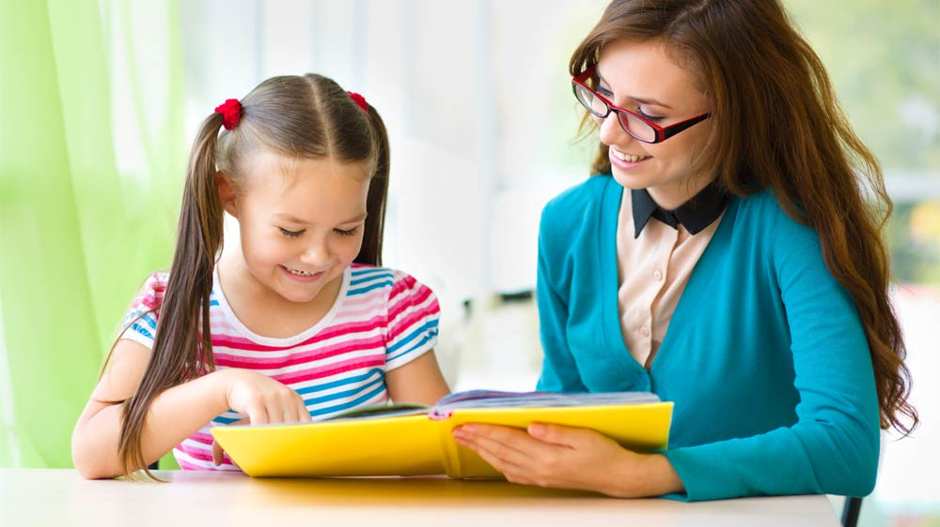
- анализ
гласных из трех звуков типа [ауи];
- анализ обратного слога гласный — согласный типа [aм];
- слышать и выделять первый и последний согласный звук в слове и т.д.
4. Сформированность грамматического строя речи: умение пользоваться разными способами словообразования, правильно употреблять слова с уменьшительно-ласкательным значением, умение образовывать слова в нужной форме, выделять звуковые и смысловые различия между словами: меховая, меховой; образовывать прилагательные от существительных.
5. Сформированность связной речи: умение пользоваться развернутой фразовой речью, умение работать с предложением; правильно строить простые предложения, видеть связь слов в предложениях, распространять предложения второстепенными и однородными членами; работать с деформированным предложением, самостоятельно находить ошибки и устранять их; составлять предложения по опорным словам и картинкам. Владеть пересказом рассказа, сохраняя смысл и содержание. Составлять самостоятельно рассказ-описание.
Уважаемые родители, если вы после прочтения данной консультации, обнаружили, что какой-то из критериев у вашего ребенка сформирован недостаточно или вообще отсутствует, то незамедлительно создайте ему все условия для формирования речевой готовности к школьному обучению. Это нужно для того, чтобы предотвратить трудности общения в коллективе и неуспеваемость в общеобразовательной школе. Чем раньше будет начата коррекция, тем лучше ее результат!

Желаю Вам успехов!

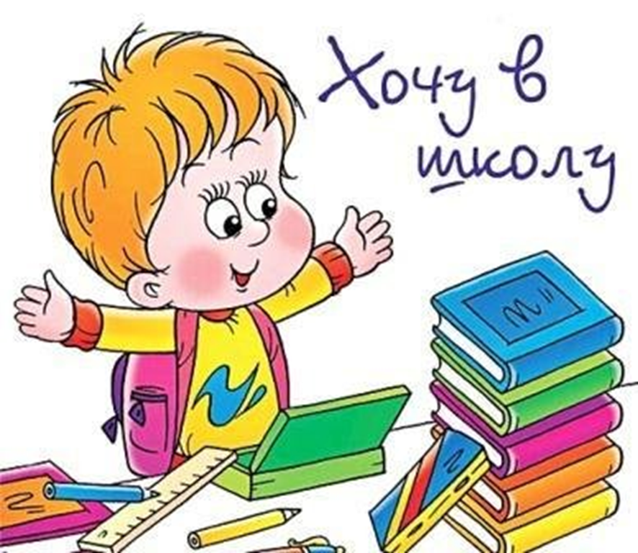

МУНИЦИПАЛЬНОЕ АВТОНОМНОЕ ДОШКОЛЬНОЕ ОБРАЗОВАТЕЛЬНОЕ УЧРЕЖЕДНИЕ
детский сад №90 города Тюмени

Консультация для родителей
«Речевая готовность к школе»

Составитель:
Учитель-логопед
Вязовикова Алина Гамировна

